Primer periodo. Año lectivo 2020
Docente: Ángela María Cortés
Taller No 4. Fecundación humana
El taller se debe realizar en el cuaderno, enviar las fotos del taller al correo
concienciayamorambiental@gmail.com
Por Favor en el asusto colocar Taller No. 3, el nombre completo del estudiante y el grado.
Si tiene alguna pregunta del taller por favor enviarla al correo electrónico o por Ed modo, código gc9bug
Fechas de entrega Junio 1 al 11 de 2020
Lee con atención
La fecundación es la fusión de los gametos masculino y femenino, es decir, el espermatozoide y el óvulo, de manera que se restablece la dotación cromosómica normal del ser humano (46 cromosomas).
Para que pueda ocurrir el fenómeno de la fecundación, el hombre debe eyacular en el interior de la vagina de la mujer. En este momento, los espermatozoides podrán ascender por el tracto genital femenino y llegar hasta las trompas de Falopio, lugar donde se encontrarán con el óvulo.
De los millones de espermatozoides liberados en la eyaculación, tan solo unos doscientos conseguirán llegar a su destino en la trompa. Finalmente, solo un espermatozoide interaccionará con el óvulo y tendrá lugar la fecundación del embrión.
Una vez los espermatozoides llegan a las trompas de Falopio después del coito, solamente podrán encontrarse con el óvulo si la mujer se encuentra en sus días fértiles y ha habido ovulación. En ese caso, los espermatozoides se colocarán alrededor del óvulo e intentarán fecundarlo.
Etapas de la fecundación natural
- Penetración de la corona radiada

El proceso de fecundación se inicia con la penetración de los espermatozoides a través de la capa de células que rodea el óvulo: la corona radiada.

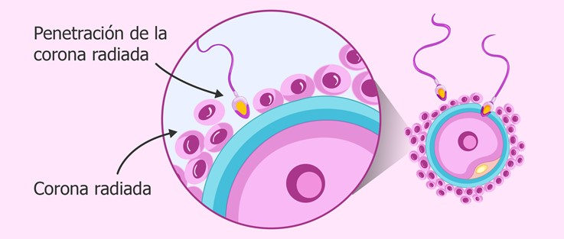

- Penetración de la zona pelúcida

Se necesita más de un espermatozoide para lograr degradar la zona pelúcida, aunque finalmente solo uno de ellos podrá entrar en el óvulo.

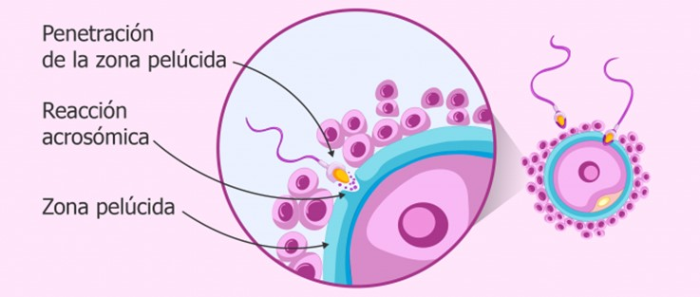

- Fusión de membranas

Cuando el espermatozoide entra en contacto con la membrana plasmática del óvulo, se desencadenan 3 procesos distintos en el gameto femenino:

La formación del cono de fecundación
La despolarización instantánea de su membrana
La liberación de gránulos corticales al espacio perivitelino
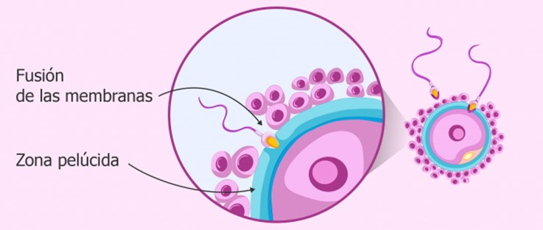

- Fusión de núcleos y formación del cigoto
Con la entrada del espermatozoide, el óvulo se activa para terminar la meiosis, proceso que permite la reducción del número de cromosomas. Así, se libera el segundo corpúsculo polar y los cromosomas se colocan formando una estructura denominada pronúcleo femenino.
Los pronúcleos son los núcleos de los gametos, los cuales tienen la particularidad de disponer de la mitad de cromosomas con respecto al resto de células del cuerpo, esto es, 23 cromosomas.
Por su parte, el espermatozoide avanza hasta que su cabeza, que contiene el núcleo del espermatozoide, queda junto al pronúcleo femenino. La cola se desprende para terminar degenerando y el núcleo se hincha para formar el pronúcleo masculino.

Una vez ambos pronúcleos se encuentran uno junto al otro, ocurre la fusión de ambos.
Esto supone que las membranas de ambos pronúcleos desaparezcan para que sus cromosomas puedan juntarse y que la célula restablezca su dotación cromosómica, es decir, 46 cromosomas en total.
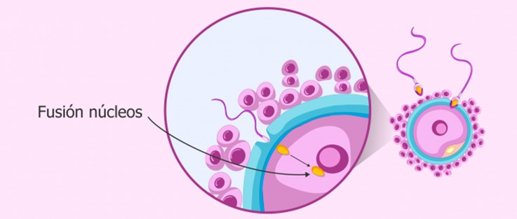

¿Qué ocurre después de la fecundación?
El óvulo fecundado constituye una nueva célula denominada cigoto, que empieza a descender por la trompa de Falopio hacia el útero. Durante ese trayecto, el cigoto se divide para dar lugar al embrión de dos células. El término cigoto solamente se utiliza para definir el primer estadio embrionario de una única célula.

A medida que avanza por la trompa, el embrión seguirá dividiéndose para permitir la formación del blastocisto, estructura con muchas células que empiezan a diferenciarse y que tiene la capacidad para implantarse en el útero y dar lugar al embarazo.

Implantación del embrión
La implantación embrionaria es el proceso por el que el embrión, que ya tiene unos 7 días desde su fecundación, se adhiere al endometrio y da inicio a la gestación.
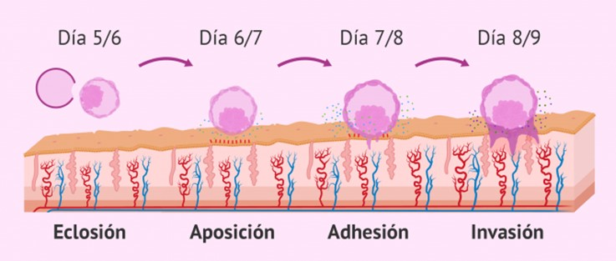

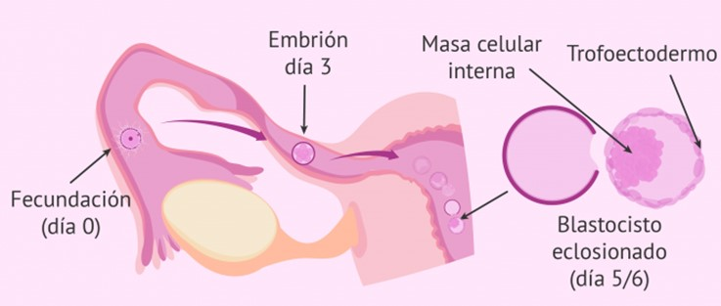

Embarazo mes a mes: desarrollo del feto
A lo largo de los 9 meses de embarazo, el embrión va evolucionando hasta su completa formación: desde cigoto a bebé. Del mismo modo, el cuerpo de la mujer y los síntomas que siente van cambiando a medida que avanza el desarrollo del feto.
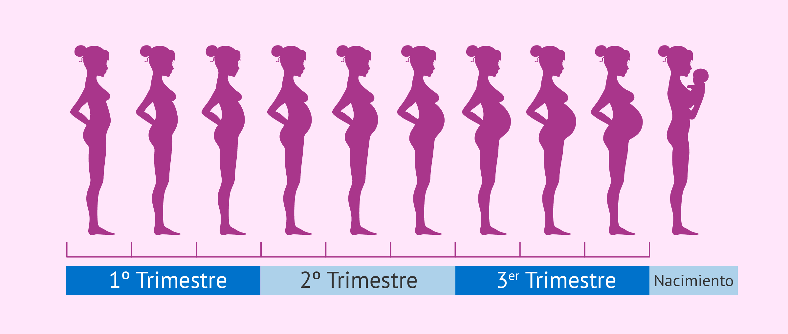
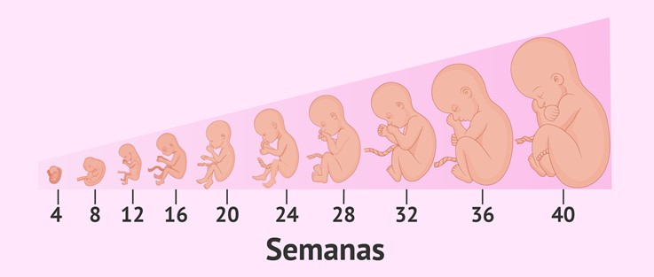

Taller
- Completa las siguientes preguntas
- Investiga el ciclo menstrual de la mujer y escribe un ejemplo
- Investiga cada una de las hormonas qué intervienen en el ciclo menstrual y qué función tienen.
- Observa la ilustración y realiza una comparación de los niveles de cada una de las hormonas y el grosor del endometrio.
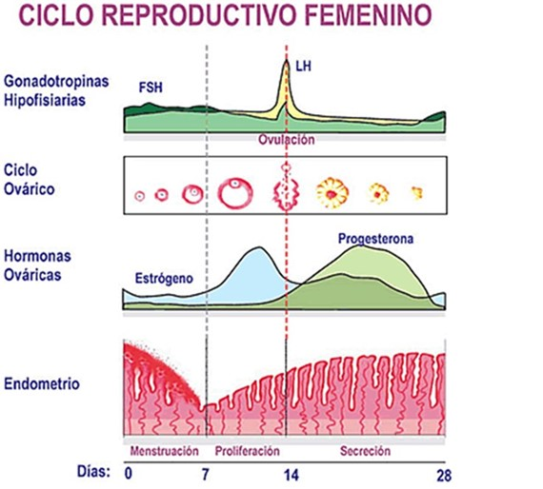

De acuerdo al calendario, si a Teresa le llega la menstruación el día 10 de Julio indica lo siguiente:
a) Hasta cuando le dura la menstruación _____________________
b) La liberación del óvulo es el día __________________________
c) La liberación del óvulo se llama __________________________
d) La nueva menstruación será ____________________________
e) Después de la liberación del óvulo, la mujer se encuentra en la etapa__________________________
f) El ciclo menstrual ocurre desde el _______________________hasta el ________________________
g) Debe cuidarse de un embarazo desde el__________ hasta el _________ y específicamente el______
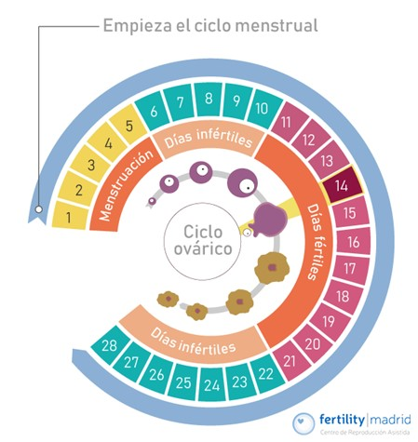

- Señala la respuesta correcta


- Esta imagen corresponde a:
- La ovulación.
- La fecundación.
- La gametogénesis.
- La división del cigoto.

- La fecundación se produce generalmente en:
- Las Trompas de Falopio.
- El ovario.
- La vagina.
- El útero.

- El resultado de la fecundación es una célula que se denomina:
- Feto.
- Blástula.
- Mórula.
- Cigoto.
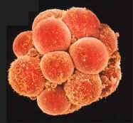
- ¿A qué corresponde esta imagen?
- Al Óvulo.
- Al Cigoto.
- A la Mórula.
- Al Feto.

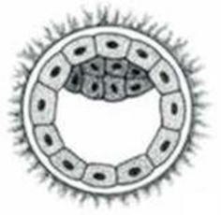
- ¿Y esta otra?
- A la Mórula.
- A la Blástula.
- Al Cigoto.
- Al Óvulo.

- La implantación o nidación se realiza en:
- La Vagina.
- El Óvulo.
- El Útero.
- El Ovario.

- La alimentación del feto se realiza a través de:
- Las Trompas de Falopio.
- La Placenta.
- Las Gónadas.
- El Saco vitelino.

- Al nuevo ser se le denomina Feto:
- A partir del quinto mes.
- A partir del primer mes.
- A partir del tercer mes.
- A partir del sexto mes.

- Durante el parto, lo primero que sale al exterior es:
- El Líquido amniótico.
- El Bebé.
- La Placenta.
- El Endometrio uterino.

- Durante el parto, lo último que sale al exterior es:
- El Líquido amniótico.
- El Bebé.
- El Endometrio uterino.
- La Placenta.

